4 thực phẩm cực tốt cho mắt của trẻ
Những loại thực phẩm dưới đây giàu vitamin A, E, chất kẽm rất tốt cho mắt của bé.

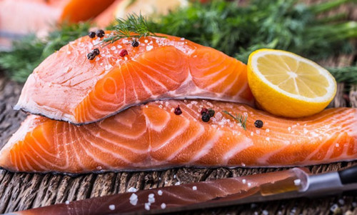
Cá tốt cho mắt trẻ

Cá
Trong thành phần dinh dưỡng của cá có chứa rất nhiều loài cá có chứa nguồn acid béo omega-3 dồi dào tốt cho mắt và trí não của trẻ.
Ngoài ra, dầu cá được chiết từ gan và cơ thể chúng, khi cho trẻ ăn sẽ tốt cho mắt và giúp điều trị chứng kho mắt tăng cường sự tinh anh cho các bé
Thịt bò
Trong thành phần dinh dưỡng của thịt bò có nhiều kẽm đây là yếu tố vô cùng quan trọng với sức khỏe cơ quan thị giác của trẻ. Ngoài ra, chất kẽm có trong thịt bò thể trì hoãn quá trình suy giảm thị lực và giúp cho bạn chống lại bệnh thoái hóa hoàng điểm vàng.
Bên cạnh đó, thịt bò còn tốt cho sự phát triển trí não của trẻ giúp bổ sung thêm chất sắt giúp trẻ tăng cường chiều cao cho trẻ vô cùng tốt.
Hoa quả họ cam quýt
Trong thành phần dinh dưỡng của các loại quả họ cam quýt chứa nhiều vitamine C, E, vitamin C được cho là chống tác nhân ôxy hóa tốt cho trẻ. Ngoài ra các loại trái cây của họ cam quýt còn tót cho mắt giúp chống lại quá trình lão hóa của thị giác ở trẻ.
Các mẹ nên bổ sung thêm các loại quả họ cam quýt cho trẻ để tốt cho mắt bé.
Cà rốt, khoai lang
Trong thành phần dinh dưỡng của củ cà rốt chứa nhiều vitamin A và beta carotene rất tốt cho da và mắt của bé. Ngoài ra, chất trong thành phần của củ cà rốt chứa nhiều vitamin A đóng vai trò chủ chốt trong chu trình thị giác.
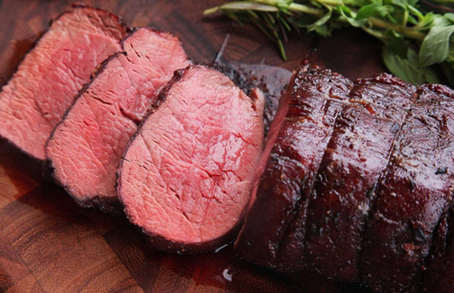
Thịt bò tốt cho mắt bé

Ngoài ra, vitamin A tạo nên chất protein là rhodopsin giúp võng mạc hấp thu ánh sáng tốt hơn.

Theo Khoevadep

